Załącznik nr 5

Specyfikacja zamówienia – Uniwersytet Morski w Gdyni
1.1 Brelok metalowy koło sterowe – Zadanie 1
L.p. | Cecha | Wymagane parametry
1. | Opis | Brelok metalowy w kształcie koła sterowego z metalowym kółkiem  do zaczepienia np. do kluczy. Cały brelok wyłącznie w kolorze srebrnym. Pakowany w czarny, elegancki kartonik.  Zdjęcie produktu i opakowania zaprezentowane zostało w pkt. 8.
2. | Materiał | Metal – cały brelok wykonany wyłącznie z metalu bez dodatków z innego tworzywa lub materiałów.
3. | Wymiary | ok. 4,5 x 4,0 x 0,5 cm (zamawiający dopuszcza różnicę +/- 1mm )
4. | Technologia znakowania/  Treść znakowania | Grawer dwustronny, I strona - logo Uniwersytetu Morskiego w Gdyni  w języku polskim, II strona – logo Uniwersytetu Morskiego w Gdyni  w języku angielskim.  Pole znaczenia – największa możliwa powierzchnia do oznakowania  z każdej ze stron. Przykład oznakowanego produktu poniżej.  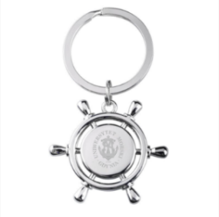  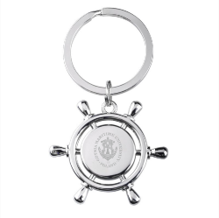  I strona  II strona  Uwaga: grawerowane logotypy muszą być czytelne, wyraźne i trwałe.
5. | Projekt | Przygotowanie wizualizacji i projektu do akceptacji po stronie Wykonawcy. Zamawiający ma prawo do wnoszenia uwag do projektu,  aż do momentu jego zaakceptowania.
6. | Transport | Do siedziby Uniwersytetu Morskiego w Gdyni. Koszt transportu  i rozładunku po stronie Wykonawcy.
7. | Pakowanie | Każdy brelok pakowany w czarny, elegancki kartonik. Całość zamówienia pakowana w karton zbiorczy z etykietą zawierającą nazwę produktu  i ilość produktu w kartonie. Produkty zabezpieczone w kartonie przed uszkodzeniem.
L.p. | Cecha | Wymagane parametry
8. | Zdjęcie produktu  i opakowania | 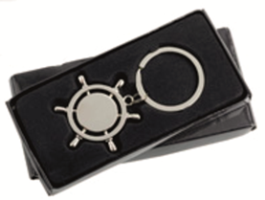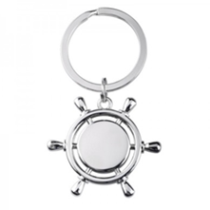
9. | Ilość | 200 szt.

1.2 Brelok metalowy żaglówka – Zadanie 1
L.p. | Cecha | Wymagane parametry
1. | Opis | Brelok metalowy w kształcie żaglówki z metalowym kółkiem  do zaczepienia np. do kluczy. Cały brelok wyłącznie w kolorze srebrnym.  Brelok kształtem przypomina żaglówkę. Posiada dwa wyraźnie oddzielone pustą przestrzenią żagle, jeden duży żagiel i jeden mały żagiel. Pod żaglami występuje łącznik, który łączy żagle z pokładem. Brelok przyczepiony jest bezpośrednio do metalowego kółka. Pomiędzy brelokiem, a metalowym kółkiem nie ma żadnego metalowego łańcuszka. Brelok pakowany jest  w czarny, elegancki kartonik.  Zdjęcie produktu i opakowania zaprezentowane zostało w pkt. 8.
2. | Materiał | Metal – cały brelok wykonany wyłącznie z metalu bez dodatków z innego tworzywa lub materiałów.
3. | Wymiary | ok. 3,9 x 5,6 x 0,4 cm (zamawiający dopuszcza różnicę +/- 1mm )
L.p. | Cecha | Wymagane parametry
4. | Technologia znakowania/  Treść znakowania | Grawer dwustronny, I strona – logo Uniwersytetu Morskiego w Gdyni  w języku polskim, II strona – logo Uniwersytetu Morskiego w Gdyni  w języku angielskim.  Pole znaczenia – największa możliwa powierzchnia do oznakowania  z każdej ze stron.  Przykład oznakowanego produktu poniżej.  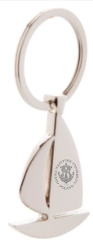  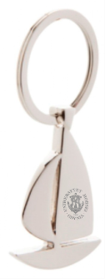  I strona  II strona  Uwaga: nadrukowane logotypy muszą być wyraźne, czytelne i trwałe.
5. | Projekt | Przygotowanie wizualizacji i projektu do akceptacji po stronie Wykonawcy. Zamawiający ma prawo do wnoszenia uwag do projektu,  aż do momentu jego zaakceptowania.
6. | Transport | Do siedziby Uniwersytetu Morskiego w Gdyni. Koszt transportu  i rozładunku po stronie Wykonawcy.
7. | Pakowanie | Każdy brelok pakowany w czarny, elegancki kartonik. Całość zamówienia pakowana w karton zbiorczy z etykietą zawierającą nazwę produktu i ilość produktu w kartonie. Produkty zabezpieczone przez uszkodzeniem.
8. | Zdjęcie produktu  i opakowania | 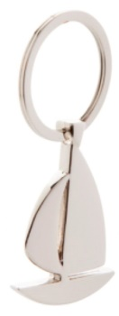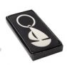
9. | Ilość | 200 szt.

1.3 Długopis metalowy z grawerem – Zadanie 1
L.p. | Cecha | Wymagane parametry
1. | Opis | Długopis metalowy, gumowany o klasycznym kształcenie, w kolorze ciemnoniebieskim z grafitowymi wykończeniami. Długopis zawiera standardowy, wymienny wkład w kolorze niebieskim.  Zdjęcie produktu zaprezentowano w pkt. 11.
2. | Materiał | Metal gumowany, aluminium.
3. | Wymiary | ok. 137 x 10 mm (zamawiający dopuszcza różnicę +/- 1mm )
4. | Chowanie wkładu | Włącznik przyciskowy
5. | Treść znakowania | Dwustronny grawer na korpusie długopisu:  - I strona: logo Uniwersytetu Morskiego w Gdyni i napis „Uniwersytet Morski w Gdyni”  - II strona: napis „umg.edu.pl”
6. | Kolor znakowania/  Technologia znakowania | Dwustronny grawer laserowy na korpusie (przykład oznakowanego produktu znajduje się w pkt. 11).  Uwaga: grawerowane logotypy oraz inne elementy muszą być czytelne, wyraźne i trwałe oraz umiejscowione tak, aby obracając długopis zgadzała się pozycja napisu.
7. | Pole znakowania | Na korpusie, z dwóch stron, maksymalna powierzchnia do wykorzystania na korpusie, ok. 6 × 55 mm, dwie strony długopisu. Do uzgodnienia  z Zamawiającym. (zamawiający dopuszcza różnicę +/- 1mm )
8. | Projekt | Przygotowanie wizualizacji i projektu do akceptacji po stronie Wykonawcy. Zdjęcie produktu zaprezentowano w pkt. 11.
9. | Transport | Do siedziby Uniwersytetu Morskiego w Gdyni. Koszt transportu  i rozładunku po stronie Wykonawcy.
10. | Pakowanie | Długopisy pakowane po 50 szt. w kartoniku. Całość pakowana w karton zbiorczy z etykietą zawierającą opis tj. nazwę produktu oraz ilość  w kartonie. Produkty zabezpieczone przed uszkodzeniem.

L.p. | Cecha | Wymagane parametry
11. | Zdjęcie produktu | 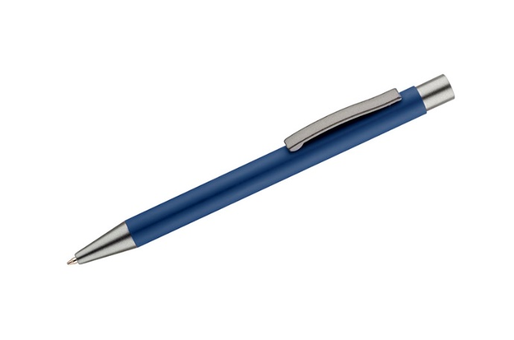
12. | Ilość | 2 000 szt.

1.4 Ołówek wieczny – Zadanie 1
L.p. | Cecha | Wymagane parametry
1. | Opis | Długowieczny ołówek bez grafitu, z gumką i końcówką  do ekranów dotykowych. Wkład wykonany jest ze stopu metali, który pozostawia ślad na papierze. Długość pisania odpowiada 100 zwykłym ołówkom. Nie wymaga ostrzenia. Kolor ciemnoniebieski, granatowy. Korpus ołówka z wysokim połyskiem. Ołówek posiada  w tylnej swojej części jeden błyszczący ring w kolorze srebrnym. Tylna część ołówka wyciągana – znajduje się w niej gumka.  Produkt zaprezentowany został na poniższym zdjęciu.  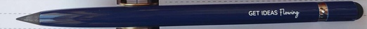  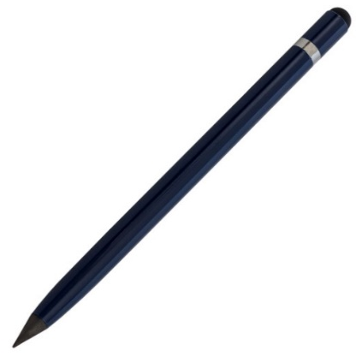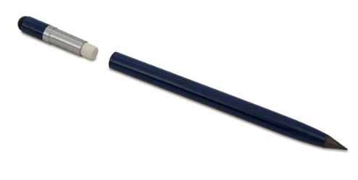
2. | Kolor ołówka | Ołówek w kolorze ciemnoniebieskim, granatowym  z dodatkami w kolorze grafitowym.
3. | Materiał podstawowy | Metal. Wkład wykonany jest ze stopu metali, który pozostawia ślad na papierze.
4. | Wymiary (szer./wys./gł.) | ok. 150 x 10 x 10 mm (zamawiający dopuszcza różnicę +/- 1mm )
5. | Treść znakowania | Dwustronny grawer laserowy na korpusie ołówka z dwóch stron:  - I strona: napis Uniwersytet Morski w Gdyni,  - II strona: umg.edu.pl
L.p. | Cecha | Wymagane parametry
6. | Kolor znakowania/  Technologia znakowania | Dwustronny grawer laserowy na korpusie ołówka.  Uwaga: grawerowane treści muszą być czytelne, wyraźne  i trwałe.
7. | Pole znakowania | Na korpusie, z dwóch stron, maksymalna powierzchnia  do wykorzystania na korpusie.  Pole znakowania I strona ołówka:  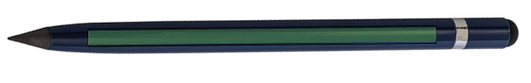  Pole znakowania II strona ołówka:
8. | Projekt | Przygotowanie wizualizacji i projektu do akceptacji po stronie Wykonawcy na podstawie wytycznych od Zamawiającego. Zamawiający ma prawo do wnoszenia poprawek do projektu, aż do momentu jego zaakceptowania.
9. | Transport | Do siedziby Uniwersytetu Morskiego w Gdyni. Koszt transportu i rozładunku po stronie Wykonawcy.
10. | Pakowanie | Ołówki pakowane po 50 szt. w kartoniku. Kartoniki  z ołówkami pakowane w karton zbiorczy z etykietą zawierającą opis tj. nazwę produktu oraz ilość w kartonie. Produkty zabezpieczone przed uszkodzeniem.
11. | Ilość | 300 szt.

1.5 Ołówek czarny – Zadanie 1
L.p. | Cecha | Wymagane parametry
1. | Opis | Drewniany, matowy czarny ołówek z gumką barwiony w masie.  Ołówek temperowany, z gumką i ringiem w kolorze czarnym, wykonany z drzewa lipowego, twardość grafitu HB. Ołówek okrągły.  Ołówek w całości w kolorze czarnym bez dodatków w innych kolorach.  Przykład produktu z oznakowaniem zaprezentowano w pkt. 11.
2. | Materiał | Ołówek wykonany z drzewa lipowego.
3. | Wymiary | dł. 190 mm (+/- 2 mm), śr. 7 mm (+/- 1 mm)
4. | Twardość grafitu | HB
5. | Treść znakowania | - I strona: napis „Uniwersytet Morski w Gdyni”
6. | Kolor znakowania/  Technologia znakowania | Nadruk 1 kolor z jednej strony w kolorze srebrnym.  Uwaga: grawerowane logotypy oraz inne elementy muszą być czytelne, wyraźne i trwałe.  Wizualizacja oznakowania produktu zaprezentowana w pkt. 11.
7. | Pole znakowania | Na ołówku, maksymalna powierzchnia do wykorzystania, jedna strona ołówka. Do uzgodnienia z Zamawiającym.
8. | Projekt | Przygotowanie wizualizacji i projektu do akceptacji po stronie Wykonawcy. Zamawiający ma prawo do wnoszenia uwag do projektu, aż do momentu jego zaakceptowania.
9. | Transport | Do siedziby Uniwersytetu Morskiego w Gdyni. Koszt transportu  i rozładunku po stronie Wykonawcy.
10. | Pakowanie | Ołówki pakowane po 100 szt. w kartoniku, a następnie pakowane  w karton zbiorczy z etykietą zawierającą opis tj. nazwę produktu oraz ilość w kartonie. Produkty zabezpieczone przed uszkodzeniem.
L.p. | Cecha | Wymagane parametry
11. | Przykładowe  zdjęcie produktu | 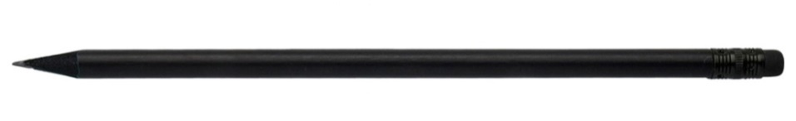  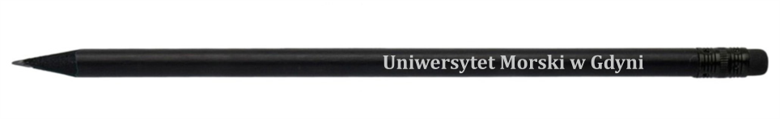
12. | Ilość | 2000 szt.
Zadanie 2
2.1 Balony białe UMG – Zadanie 2
L.p. | Cecha | Wymagane parametry
1. | Opis | Balony pastelowe w kolorze białym. Do każdego balonu zatyczka /koszyczek/ i patyczek.
2. | Rozmiar | 12 cali
3. | Kolor balonu | Białe balony
4. | Nadruk | - I strona: logo Uniwersytetu Morskiego w Gdyni,  - II strona: Uniwersytet Morski w Gdyni, umg.edu.pl  - Projekt zaprezentowany został w pkt.10
5. | Kolor znaczenia/  Technologia znaczenia | Sitodruk lub inna technologia nadruku odpowiednia do materiału na jakim wykonywane jest znaczenie.  1 kolor, dwustronnie, dwa różne projekty:  - - nadruki w kolorze granatowym (zbliżonym do Pantone 295C lub CMYK 100,70,0,50)  Uwaga: nadrukowane logotypy oraz elementy muszą być czytelne, wyraźne  i trwałe.
6. | Pole znaczenia | Maksymalna powierzchnia nadruku wynikająca z możliwości technologicznych – do ustalenia z Zamawiającym.
7. | Projekt | Przygotowanie wizualizacji i projektu do akceptacji po stronie Wykonawcy. Zamawiający ma prawo do wnoszenia uwag do projektu, aż do momentu jego zaakceptowania.
8. | Transport | Do siedziby Uniwersytetu Morskiego w Gdyni. Koszt transportu i rozładunku  po stronie Wykonawcy.
9. | Pakowanie | Balony pakowane po 50 szt. w foliowy woreczek ochronny. Dodatkowo pakowane w karton zbiorczy z etykietą zawierającą opis tj. nazwę produktu oraz ilość w kartonie.
10. | Zdjęcie produktu  z oznakowaniem | 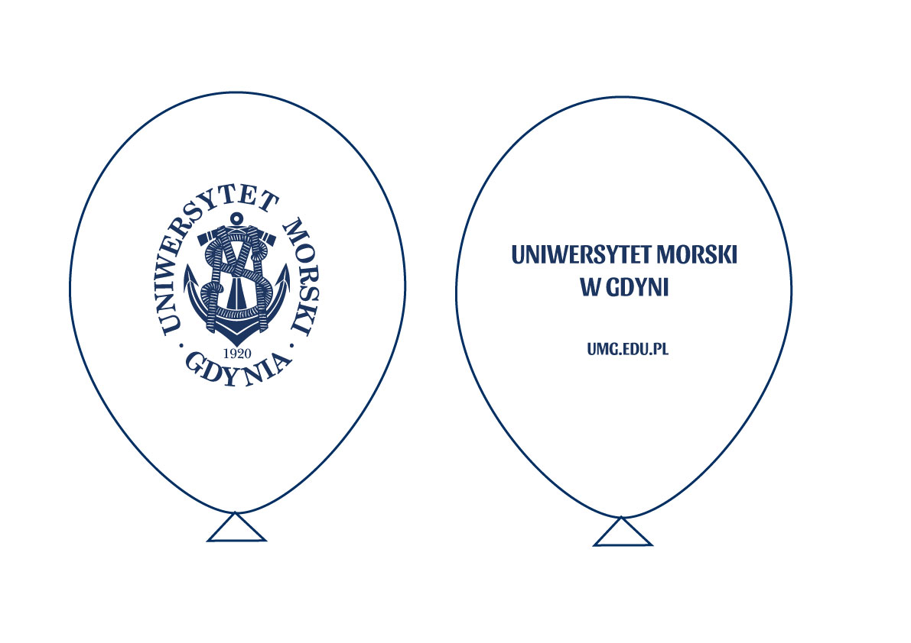
11. | Ilość | 1000 szt.

2.2 Balony granatowe UMG – Zadanie 2
L.p. | Cecha | Wymagane parametry
1. | Opis | Balony pastelowe w kolorze granatowym – night blue. Do każdego balonu zatyczka /koszyczek/ i patyczek.
2. | Rozmiar | 12 cali
3. | Kolor balonu | Granatowe balony – night blue (zbliżone do Pantone 295C lub CMYK 100,70,0,50)
4. | Nadruk | - I strona: logo Uniwersytetu Morskiego w Gdyni,  - II strona: Uniwersytet Morski w Gdyni, umg.edu.pl,  - Projekt zaprezentowany został w pkt.10
5. | Kolor znaczenia/  Technologia znaczenia | Sitodruk lub inna technologia nadruku odpowiednia do materiału na jakim wykonywane jest znaczenie.  1 kolor, dwustronnie, dwa różne projekty:  - - biały na balonach granatowych (zbliżone do Pantone 295C lub CMYK 100,70,0,50),  Uwaga: nadrukowane logotypy oraz elementy muszą być czytelne, wyraźne i trwałe.
6. | Pole znaczenia | Maksymalna powierzchnia nadruku wynikająca z możliwości technologicznych – do ustalenia z Zamawiającym.
7. | Projekt | Przygotowanie wizualizacji i projektu do akceptacji po stronie Wykonawcy. Zamawiający ma prawo do wnoszenia uwag do projektu, aż do momentu jego zaakceptowania.
8. | Transport | Do siedziby Uniwersytetu Morskiego w Gdyni; koszt transportu  i rozładunku po stronie Wykonawcy.
9. | Pakowanie | Balony pakowane po 50 szt. w foliowy woreczek ochronny. Dodatkowo pakowane w karton zbiorczy z etykietą zawierającą opis tj. nazwę produktu oraz ilość w kartonie.

L.p. | Cecha | Wymagane parametry
10. | Zdjęcie produktu | 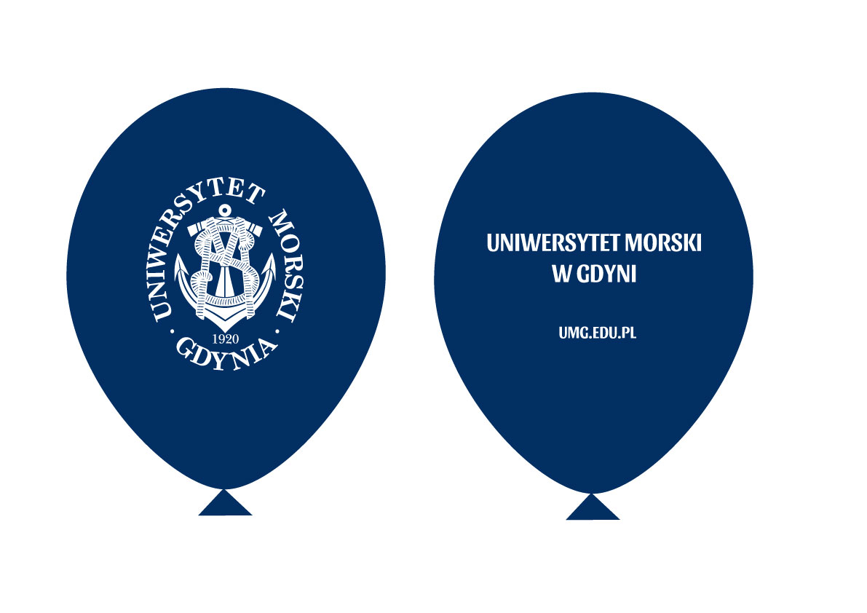
11. | Ilość | 1000 szt.

2.3 Chorągiewka reklamowa UMG – Zadanie 2
L.p. | Cecha | Wymagane parametry
1. | Opis | Chorągiewka reklamowa, papierowa na plastikowym patyku. Format A5. Biały patyczek przyklejony do zadrukowanego papieru. Wymagane estetyczne i trwałe klejenie.
2. | Rozmiar | A5 (210 mm x 148 mm)
3. | Materiał | papier kreda błysk 150g – 200g, biały patyczek plastikowy o dł. ok. 38 cm (+/- 3 cm)
4. | Nadruk | - Chorągiewka w kolorze granatowym - Pantone 295 C, oznakowanie kolorem białym i żółtym Pantone 123 C. Taki sam projekt z dwóch stron.  Przykładowa realizacja została zaprezentowana w pkt.10
L.p. | Cecha | Wymagane parametry
5. | Kolor znaczenia/  Technologia znaczenia | Sitodruk lub inna technologia nadruku odpowiednia do materiału na jakim wykonywane jest znaczenie.  Chorągiewka w kolorze granatowym - Pantone 295 C, oznakowanie kolorem białym i żółtym Pantone 123 C. Taki sam projekt z dwóch stron.  Uwaga: nadrukowane logotypy oraz elementy muszą być czytelne, wyraźne i trwałe.
6. | Pole znaczenia | Maksymalna powierzchnia nadruku wynikająca z możliwości technologicznych – do ustalenia z Zamawiającym.
7. | Projekt | Przygotowanie wizualizacji i projektu do akceptacji po stronie Wykonawcy. Zamawiający ma prawo do wnoszenia uwag do projektu, aż do momentu jego zaakceptowania.
8. | Transport | Do siedziby Uniwersytetu Morskiego w Gdyni; koszt transportu  i rozładunku po stronie Wykonawcy.
9. | Pakowanie | Chorągiewki pakowane w karton zbiorczy z etykietą zawierającą opis  tj. nazwę produktu oraz ilość w kartonie.
10. | Zdjęcie produktu | 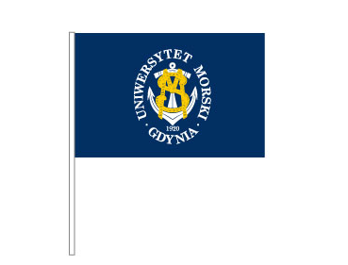
11. | Ilość | 1000 szt.

2.4 Opaska odblaskowa – Zadanie 2
L.p. | Cecha | Wymagane parametry
1. | Opis | Opaska odblaskowa, samozaciskowa w kolorze granatowym/ ciemnoniebieskim. Zamawiający dokona wyboru koloru granatowego  z próbnika dostarczonego przez Wykonawcę po jego wyborze.
2. | Materiał | Blaszka samozaciskowa zalaminowana odblaskową folią pryzmatyczną posiadającą właściwości fluorescencyjno - odblaskowe, spód: materiał typu flock w kolorze czarnym.
3. | Wymiary | Opaska o wymiarach 34 cm (+/- 2 cm) × 3 cm (+/-0,5 cm)
4. | Pole znakowania | Maksymalna powierzchnia zadruku wynikająca z możliwości technologicznych.
5. | Technologia znakowania/Treść znakowania | Nadruk na foli, tampodruk, 2 kolory - (biały i żółty – Pantone 123C).  1 strona: logo Uniwersytetu Morskiego w Gdyni, napis Uniwersytet Morski  w Gdyni, UMG.EDU.PL. Wizualizacja oznakowania produktu zaprezentowana w pkt. 9.  Uwaga: nadrukowany logotyp oraz inne elementy muszą być czytelne, wyraźne i trwałe.  Opaska nie może zaginać się na rogach.
6. | Projekt | Przygotowanie wizualizacji i projektu do akceptacji po stronie Wykonawcy. Zamawiający ma prawo do wnoszenia uwag do projektu, aż do momentu jego zaakceptowania.
7. | Transport | Do siedziby Uniwersytetu Morskiego w Gdyni. Koszt transportu  i rozładunku po stronie Wykonawcy.
8. | Pakowanie | Każda opaska zapakowana w foliowy woreczek zamykany na klej. Dodatkowo pakowanie w kartony zbiorcze z etykietą zawierającą nazwę produktu i ilość produktu w kartonie. Produkty w kartonie zabezpieczone przed uszkodzeniem.
9. | Zdjęcie/ wizualizacja produktu | 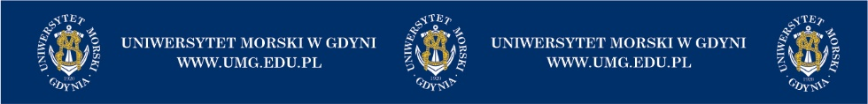
10. | Ilość | 1000 szt.
Zadanie 3
3.1 Czekoladki w sztabce – Zadanie 3
L.p. | Cecha |  | Wymagane parametry
1. | Opis |  | 12 kwadratowych czekoladek mlecznych z nadzieniem czekoladowym. Każda czekoladka zawinięta jest w srebrną folię,  a dodatkowo w owijkę w kolorze granatowym - CMYK (100%,70%,0%,50%) z logo Uniwersytetu Morskiego w Gdyni  w kolorze białym i żółtym CMYK(100%,70%,0%,50%). Wszystkie, 12 sztuk czekoladek pakowane jest w dwuczęściowe pudełko  w kształcie sztabki. Pudełko wykonane jest z srebrnego kartonu. Pudełko jest koloru srebrnego wewnątrz i na zewnątrz. Każda sztabka przewiązana jest gustowną wstążeczką w kolorze granatowym. Wstążka zawiązana jest w kokardkę. Czekoladki ułożone są w pudełku w dwóch rzędach (2 rzędy po 6 szt. czekoladek).  Przydatność do spożycia: minimum 6 miesięcy od daty dostarczenia towaru do siedziby Uniwersytetu Morskiego w Gdyni.  Zdjęcie produktu zaprezentowane zostało w pkt. 7.
2. | Wymiary |  | Wymiary pudełka – nie mniejsze niż 230mm (+/- 10 mm) x93 (+/- 5 mm) x33 (+/- 3 mm)
3. | Znakowanie  na czekoladce |  | Każda czekoladka zawinięta w srebrną folię i dodatkowo w owijkę (obwolutę). Owijka/obwoluta w kolorze granatowym – CMYK (100%,70%,0%,50%) z logo Uniwersytetu Morskiego w Gdyni  (w centralnej części) w kolorze białym i żółtym - CMYK (0%,20%,100%,0%).  Pole znakowania – maksymalna powierzchnia wynikająca  z możliwości technologicznych – do uzgodnienia z Zamawiającym.  Wizualizacja oznakowania czekoladki i pudełka zaprezentowana została w pkt. 8.
L.p. | Cecha | Wymagane parametry
4. | Znakowanie  na pudełku |  | Srebrne pudełko w kształcie sztabki oznakowane na wieczku hot -stampingiem (tłoczenie + granatowa folia – folia zbliżona kolorem do – CMYK (100%,70%,0%,50%). Pole znakowania – wymiary matrycy do oznakowania nie mniejsze niż 48,7 x 60mm.  Wizualizacja znakowania czekoladki i pudełka w pkt. 8.
5. | Projekt |  | Przygotowanie wizualizacji i projektu do akceptacji po stronie Wykonawcy. Zamawiający ma prawo do wnoszenia uwag do projektu, aż do momentu jego zaakceptowania.
6. | Transport | Do siedziby Uniwersytetu Morskiego w Gdyni; koszt rozładunku  i transportu po stronie Wykonawcy.
7. | Zdjęcie  produktu | 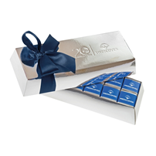
8. | Wizualizacja znakowania produktu, opakowania  i owijki | 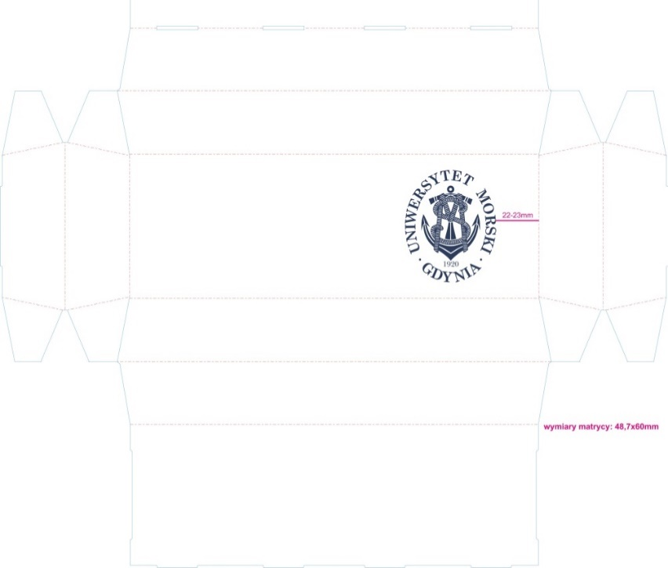

L.p. | Cecha | Wymagane parametry
8. | Wizualizacja znakowania produktu, opakowania  i owijki (cd.) |  | 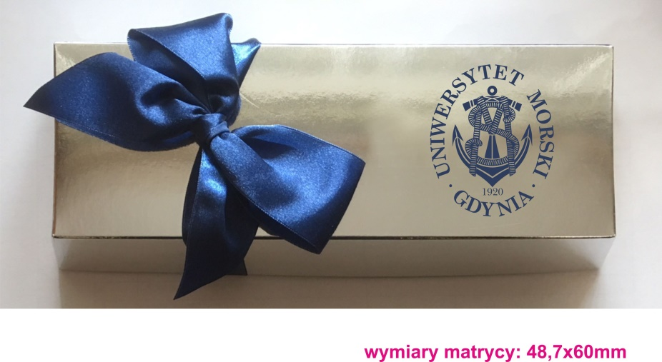  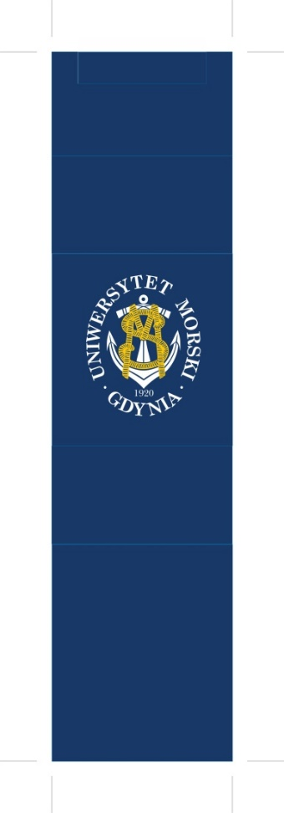
9. | Ilość |  | 300 szt.
10. | Karta |  | Wymagana karta produktu zgodna z powyższym opisem.

3.2 Czekoladki - Zadanie 3
L.p. | Cecha | Wymagane parametry
1. | Opis | Czekolada belgijska ze zdobieniem na czekoladzie – zdobienie białą czekoladą. Czekolada belgijska mleczna: ok. 41% zawartości kakao, cukier, masa kakaowa, mleko pełne w proszku, masło kakaowe, emulgator: lecytyna sojowa, aromat: naturalna wanilia.
2. | Wymiary | Wymiary czekoladki nie mniejsze niż 100 (+/- 10 mm) x 50 (+/- 5 mm) x 6 (+/- 1 mm), waga ok. 30-35g
3. | Zdobienie  na czekoladzie | Zdobienie białą czekoladą (cukier, mleko pełne w proszku, masło kakaowe, emulgator lecytyna sojowa, aromat wanilia), barwnik spożywczy E171.  Zdobienie białą czekoladą – 3 różne projekty.  500 szt. czekoladek z każdego projektu.  Łącznie 1500 szt. czekoladek.  Maksymalne wykorzystanie powierzchni na czekoladce.  Przykład dotychczasowej realizacji zaprezentowany został  w pkt. 7. Zamówieniu podlegają 3 różne projekty czekoladek. Projekt z wizualizacji jest poglądowy – ulegnie zmianie.
4. | Pole zdobienia | Maksymalna powierzchnia wynikająca z możliwości technologicznych – do uzgodnienia z Zamawiającym.
5. | Projekt | Przygotowanie wizualizacji i projektu do akceptacji po stronie Wykonawcy. Zamawiający ma prawo do wnoszenia uwag do projektu. aż do momentu jego zaakceptowania.
6. | Transport | Do siedziby Uniwersytetu Morskiego w Gdyni. Koszt rozładunku  i transportu po stronie Wykonawcy.
7. | Zdjęcie produktu/  Pakowanie produktu | Każda czekoladka pakowana w pudełko w kolorze złotym z okienkiem (okienko zabezpieczone folią).  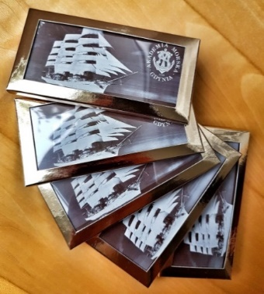
L.p. | Cecha | Wymagane parametry
7. | Zdjęcie produktu/  Pakowanie produktu (cd.) | Dodatkowo pakowanie w kartony zbiorcze z etykietą zawierającą opis tj. miesiąc i rok produkcji, datę przydatności do spożycia i ilość  w kartonie.
8. | Ilości | 3 różne projekty zdobienia na czekladkach. Zamówieniu podlegać będzie 500 szt. z każdego projektu.  Łącznie 1500 szt. czekoladek.
9. | Karta | Wymagana karta produktu zgodna z powyższym opisem.
Zadanie 4
4.1 Cukierki krówki - Zadanie 4
L.p. |  | Cecha | Wymagane parametry
1. | Opis |  | Cukierki reklamowe – krówki, mleczne, ciągnące.  Opakowanie: papierek z nadrukiem reklamowym oraz tzw. „pergamin” - papierek oddzielający krówkę od zewnętrznej części opakowania.  Przydatność do spożycia: minimum 6 miesięcy od daty dostarczenia towaru do siedziby UMG.
2. | Materiał |  | Opakowanie: papier tzw. pergamin” + papier (etykieta). Etykieta cukierka błyszcząca w kolorze granatowym CMYK (100%, 70%, 0%, 50%).
3. | Wymiary |  | - Wymiary cukierka: min. 35×21×18 mm (zamawiający dopuszcza różnicę +/- 1mm )  - Wymiary etykiety: min. 68 × 73 mm (zamawiający dopuszcza różnicę +/- 1mm )
4. | Treść nadruku |  | 1 strona: logo Uniwersytetu Morskiego w Gdyni, adres strony www, ikony mediów społecznościowych. Wizualizacja zaprezentowana w pkt.10.
L.p. |  | Cecha | Wymagane parametry
5. | Kolor znakowania |  | Kolorystyka:  - CMYK – logo Uniwersytetu Morskiego w Gdyni: kolor biały  i żółty - CMYK (0%, 20%, 100%, 0%), napisy i logotypy mediów społecznościowych w kolorze białym,  - CMYK (100%, 70%, 0%, 50%) – kolor owijki (granat).
6. | Pole znakowania |  | Maksymalna powierzchnia zadruku wynikająca z możliwości technologicznych – do uzgodnienia z Zamawiającym.
7. | Projekt |  | Przygotowanie wizualizacji i projektu do akceptacji po stronie Wykonawcy. Zamawiający ma prawo do wnoszenia uwag do projektu, aż do momentu jego zaakceptowania.
8. | Transport |  | Do siedziby Uniwersytetu Morskiego w Gdyni; koszt rozładunku  i transportu po stronie Wykonawcy.
9. | Pakowanie |  | Każda krówka zapakowana w oddzielny papierek (owijkę). Dodatkowo pakowanie w kartony po 5 kg każdy karton z etykietą zawierającą opis  tj. miesiąc i rok produkcji, datę przydatności do spożycia i ilość w kartonie.
10. | Wizualizacja opakowania (owijki) |  | 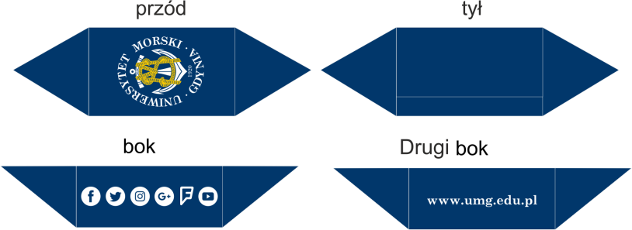  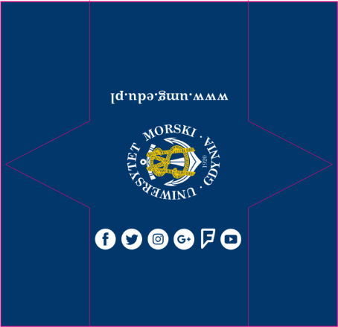

L.p. |  | Cecha | Wymagane parametry
11. | Dostawy i ilości |  | - I dostawa – do 5 marca 2024 roku: 20 kartonów po 5 kg każdy.  Łącznie 100 kg.  - II dostawa – do 15 maja 2024 roku – 10 kartonów po 5 kg każdy.  - Łącznie 50 kg.  - III dostawa – do 19 sierpnia 2024 roku – 10 kartonów po 5 kg każdy. Łącznie 50 kg.  - IV dostawa – do 14 października 2024 roku – 10 kartonów po 5 kg każdy. Łącznie 100 kg.  Łącza ilość w ciągu trzech dostaw – 300 kg.  Podane daty są orientacyjnymi.  Dostawa będzie następowała po złożeniu zapotrzebowania przez Zamawiającego w terminie zadeklarowanym przez Wykonawcę w ofercie.
Zadanie 5
5.1 Notes – Zadanie 5 ZMIANA SWZ 1
L.p. | Cecha | Wymagane parametry
1. | Opis | Ekskluzywny, notes z okładką typu piko lub cross, granatową/matową,  bez przeszycia. Format notesu: B5 (167× 240 mm). Notes posiada zapięcie na magnes . Zapięcie na magnes - zawijas w kolorze niebieskim.  Notes posiada 192 strony (+/- 4 strony) w tym 16 (+/- 2 strony) ostatnich stron perferowanych pinowo ( 1 raz na brzegu) i poziomo ( 3 razy).  Wnętrze notesu – papier biały offset – 80 g w kratkę z miejscem  w górnym rogu na wpisanie daty.  Zdjęcie produktu zaprezentowane poniżej.  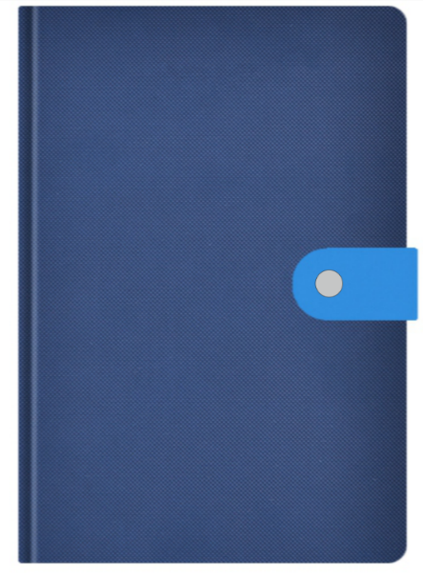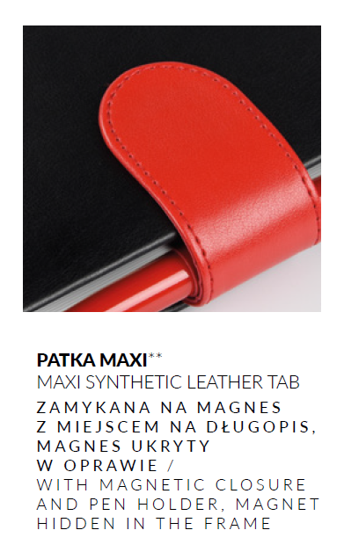  Okładka piko granatowa, matowa z niebieskim zapięciem na nap – miejsce na długopis
L.p. | Cecha | Wymagane parametry
2. | Materiał/kolor | Okładka – granatowa, typu piko lub cross – matowa.  Wnętrze – papier biały offset – 80 g w kratkę z miejscem w górnym rogu na wpisanie daty.  Zapięcie – na nap lub magnes wykonane w kolorze niebieskim.
3. | Format | B5 - 167× 240 mm (zamawiający dopuszcza różnicę +/- 1mm )
4. | Kolor znakowania/  Technologia znakowania/  Wielkość znakowania | Tłoczone logo Uniwersytetu Morskiego na okładce notesu. Logo  o wymiarach 5,5 cm (wysokość).  Projekt oznakowania zaprezentowano poniżej.  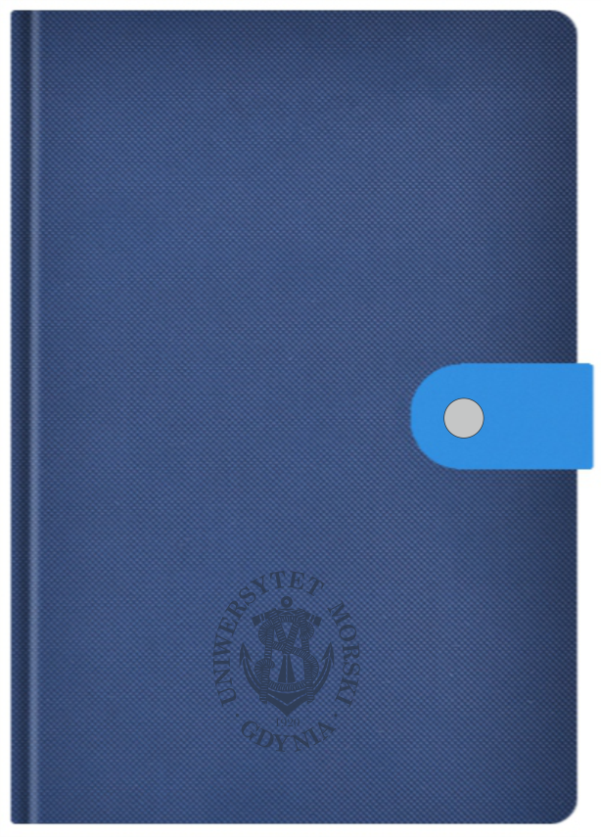  Uwaga. Logotypy oraz elementy muszą być czytelne, wyraźne i trwałe.
5. | Projekt | Przygotowanie wizualizacji i projektu do akceptacji po stronie Wykonawcy. Zamawiający ma prawo do wnoszenia uwag do projektu,  aż do momentu jego zaakceptowania.
6. | Transport | Do siedziby Uniwersytetu Morskiego w Gdyni. Koszt transportu  po stronie Wykonawcy.

L.p. |  | Cecha |  | Wymagane parametry
7. | Pakowanie |  | Każdy notes pakowany w foliowy woreczek ochronny zamykany na klej. Dodatkowo pakowane w karton zbiorczy z etykietą zawierającą nazwę produktu i ilość produktu w kartonie. Produkty zabezpieczone przed uszkodzeniem.
8. | Ilość |  | 100 szt.
9. | Próbka |  | Wymagana próbka produktu. Zamawiający dopuszcza próbkę produktu bez oznakowania.

5.2 Notes z organizerem, niebieski – Zadanie 5
L.p. |  | Cecha | Wymagane parametry
1. |  | Opis | Notes w twardej oprawie z odłączanym etui na telefon, mocowanym na magnesy. 70 kartek w linie. Zamykany taśmą elastyczną. Posiada 25 sztuk karteczek samoprzylepnych, foliowe zakładki indeksujące 5 x 25 szt. oraz uchwyt na długopis. Przednia okładka notesu oraz etui znakowane logotypem Uniwersytetu Morskiego w Gdyni i adresem strony internetowej umg.edu.pl.  Zdjęcie produktu zaprezentowane w pkt. 10
2. |  | Materiał | Materiał PU, papier
3. |  | Wymiary | 148 x 210 x 18 mm (+/- 2 mm)
4. |  | Treść znakowania | Logotyp Uniwersytetu Morskiego w Gdyni i adres strony internetowej umg.edu.pl. (znakowanie na etui + znakowanie na notesie) – dwa miejsca znakowania – różne projekty.
5. |  | Kolor znakowania/  Technologia znakowania | UV Full color – dwa miejsca znakowania - różne projekty.  Uwaga: znakowanie musi być czytelne, wyraźne i trwałe.
6. |  | Pole znakowania | Pole znakowania:  - min. 70x70 mm - znakowanie na etui do telefonu  - min. 50x100 mm – znakowanie na przodzie okładki notesu
7. |  | Projekt | Przygotowanie wizualizacji i projektu do akceptacji po stronie Wykonawcy.
8. |  | Transport | Do siedziby Uniwersytetu Morskiego w Gdyni. Koszt transportu  i rozładunku po stronie Wykonawcy.
9. |  | Pakowanie | Każdy notes pakowany w foliowy woreczek ochronny. Całość zamówienia zapakowane w karton zbiorczy z etykietą zawierającą opis tj. nazwę produktu oraz ilość w kartonie.
10. | Zdjęcie produktu |  | 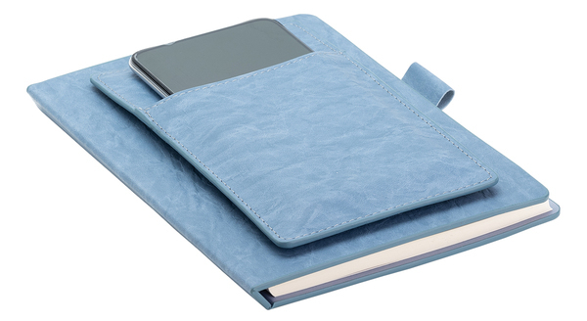  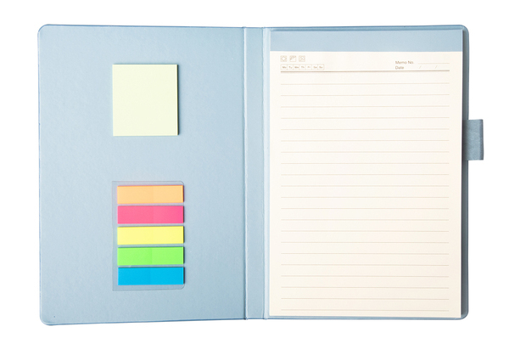
11. | Ilość |  | 100 szt.
12. | Próbka |  | Wymagana próbka produktu. Zamawiający dopuszcza próbkę produktu bez oznakowania.

5.3 Teczka konferencyjna z ekoskóry - Zadanie 5
L.p. | Cecha | Wymagane parametry
1. | Opis | Wysokiej jakości teczka konferencyjna A4. Na zewnątrz teczka wykonana tylko  i wyłącznie z Ekoskóry Nebraski w kolorze czarnym. Wnętrze teczki w kolorze czarnym. Całe wnętrze teczki wyłożone zamszem w kolorze czarnym, a także częściowo wykonane z Ekoskóry w kolorze czarnym. Teczka zapinana na zamek  w kolorze czarnym. Zasuwka od zamka w kolorze srebrnym. Teczka obszyta wewnątrz i na zewnątrz nitką wyłącznie w kolorze czarnym. Zasuwka do zamka  w kolorze srebrnym.  Organizacja teczki wewnątrz:  1. Pierwsza strona teczki (po otwarciu):  - Pierwsza strona teczki wykonana z ekoskóry  w kolorze czarnym i z zamszu w kolorze czarnym.  - Elementy teczki przeszywane czarną nitką.  - 2 uchwyty na pióro lub długopis – uchwyty znajdujące się na pierwszej stronie teczki (po otwarciu). Uchwyty wykonane  z ekoskóry w kolorze czarnym. Znajdujące się jeden pod drugim.  - 5 kieszonek na wizytówki (kształt prostokątny) – 3 kieszonki na wizytówki wykonane z ekoskóry w kolorze czarnym. Otwór do włożenia wizytówek wzdłuż dłuższej krawędzi kieszonki. Wizytówki wkładane od góry. Czwarta kieszonka na wizytówki zamieszczona pod 3 poprzednimi kieszonkami. Otwór do wkładania wizytówki wzdłuż krótszej krawędzi kieszonki – wkładane z boku. Piąta kieszonka z otworem wzdłuż dłuższego boku. Kieszonka na wizytówki z okienkiem. Wizytówka wkładana do kieszonki od góry.  - 3 kieszenie na dokumenty – kieszenie znajdujące się  na pierwszej stronie teczki (po otwarciu). Dwie kieszenie  na dokumenty nie zapinane. Można do nich wsunąć dokument. Otwierane z boku (wzdłuż dłuższego boku kieszonki). Jedna kieszeń na dokumenty zamykana na zamek. Zamek wyłącznie w kolorze czarnym z zasuwką do zamka  w kolorze srebrnym.  - Druga strona teczki (po otwarciu):  - Druga strona teczki wyłożona zamszem.  - Druga strona teczki posiada metalowy klip/ zacisk  do kartek. Klip zamocowany na górze teczki w orientacji poziomej.  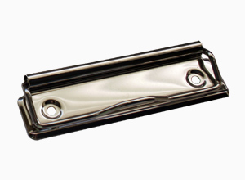
L.p. | Cecha | Wymagane parametry
1. | Opis (cd.) | - Dodatkowo po tej samej stronie teczki co klip/zacisk  zamocowany w orientacji poziomej mechanizm ring  do wczepiania przedziurkowanych kartek. Mechanizm posiadający  4 okrągłe ringi, każdy ring o średnicy nie większej niż 2 cm. Mechanizm wykonany tylko i wyłącznie z metalu. Mechanizm o wymiarach około  28 cm (wysokość) × 2 cm (szerokość).  - Z boku teczki przy zamku dodatkowy uchwyt na długopis. Uchwyt wykonany z ekoskóry w kolorze czarnym.  Zdjęcie produktu zaprezentowane w pkt. 6
2. | Wymiary | - 26 cm (szerokość) x 35 cm (wysokość) x 4 cm (grubość)  (+/- 1 cm) do każdego wymiaru.
3. | Treść znakowania | Logo Uniwersytetu Morskiego w Gdyni w jednym miejscu  na przodzie teczki ( w dolnym prawym rogu).
4. | Kolor znakowania/  Technologia znakowania | Tłoczenie w jednym miejscu – logo Uniwersytetu Morskiego  w Gdyni. Logo o wysokości 7 cm.  Zdjęcie produktu z oznakowaniem zaprezentowane w pkt. 7  Uwaga: nadrukowane, tłoczone logotypy oraz inne elementy muszą być czytelne, wyraźne i trwałe.
5. | Pole znakowania | Logo Uniwersytetu Morskiego w Gdyni. Logo o wymiarach 7 cm.
6. | Zdjęcie produktu | 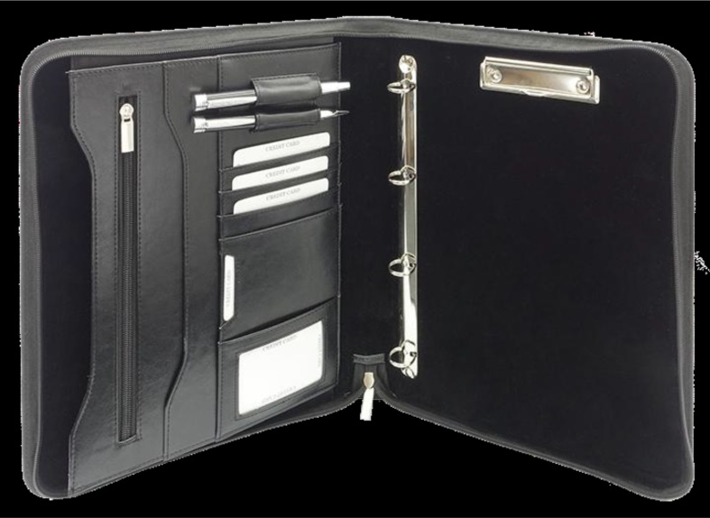  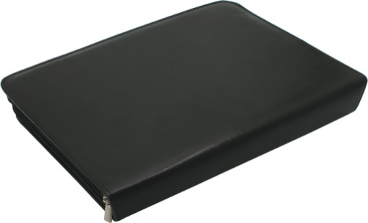
L.p. | Cecha | Wymagane parametry
7. | Zdjęcie produktu  z oznakowaniem | 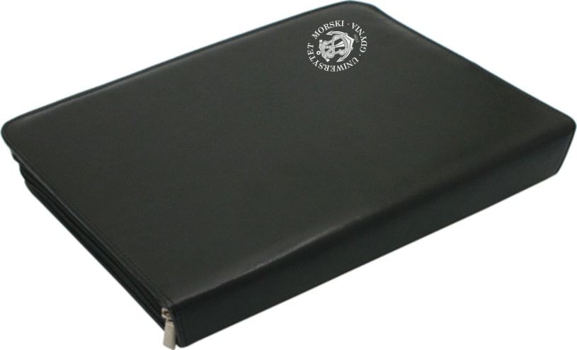
8. | Pakowanie | Każda teczka pakowana w tekturowe pudełko. Całość pakowana  w kartony zbiorcze z etykietką zawierającą nazwę produktu i ilość produktu  w kartonie.  Zdjęcie tekturowego pudełka poniżej.
9. | Projekt | Przygotowanie wizualizacji i projektu do akceptacji po stronie Wykonawcy.
10. | Transport | Do siedziby Uniwersytetu Morskiego w Gdyni. Koszt transportu i rozładunku  po stronie Wykonawcy.
11. | Ilość | 50 szt.
12. | Próbka | Wymagana próbka produktu zgodna z powyższym opisem. Zamawiający dopuszcza próbkę produktu bez oznakowania.

Zadanie 6
6.1 Latarka LED - Zadanie 6
L.p. | Cecha | Wymagane parametry
1. | Opis | Metalowa latarka LED, 9-diodowa  Zdjęcie produktu zaprezentowano w pkt. 11.
2. | Materiał | Metal
3. | Wymiary | 26 x 88 mm (+/- 4 mm)
4. | Kolor | Granatowy / niebieski
5. | Treść znakowania | Znakowanie na latarce  - I strona: logo Uniwersytetu Morskiego w Gdyni
6. | Kolor znakowania/  Technologia znakowania | jednostronny grawer laserowy  Uwaga: grawerowane logotypy oraz inne elementy muszą być czytelne, wyraźne.
7. | Pole znakowania | Na korpusie, z dwóch stron, maksymalna powierzchnia do wykorzystania na korpusie, ok. 3x2 cm
8. | Projekt | Przygotowanie wizualizacji i projektu do akceptacji po stronie Wykonawcy. Zdjęcie produktu zaprezentowano w pkt. 11.
9. | Transport | Do siedziby Uniwersytetu Morskiego w Gdyni. Koszt transportu  i rozładunku po stronie Wykonawcy.
10. | Pakowanie | Latarki pakowane w woreczek foliowy, a nastepnie po 50 szt.  w kartoniku. Całość następnie pakowana w karton zbiorczy z etykietą zawierającą opis tj. nazwę produktu oraz ilość w kartonie.
11. | Zdjęcie produktu | 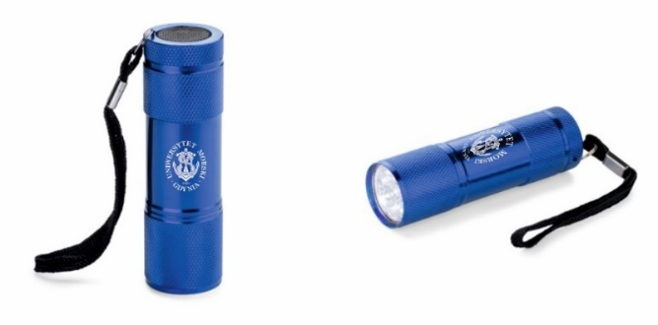
12. | Ilość | 200 szt.
13. | Karta | Wymagana karta produktu wymagana z powyższym opisem.

6.2 Karteczki elektrostatyczne w czarnej okładce - Zadanie 6
L.p. | Cecha | Wymagane parametry
1. | Opis | Elektrostatyczne karteczki, które przylegają do każdej suchej powierzchni.  W zestawie 40 karteczek z każdego z dwóch kolorów. Front okładki znakowany logotypem uczelni oraz adresem strony internetowej: umg.edu.pl.  Zdjęcie produktu zaprezentowane w pkt. 10
2. | Materiał | Karton, PP polipropylen
3. | Wymiary | 80 x 80 x 4 mm (+/- 1 mm)
4. | Treść znakowania | Logotyp Uniwersytetu Morskiego w Gdyni oraz adres strony internetowej: „umg.edu.pl”.
5. | Kolor znakowania/  Technologia znakowania | Tampodruk, kolor srebrny na froncie okładki karteczek, tak jak na wizualizacji w pkt. 10  Uwaga: znakowanie musi być czytelne, wyraźne i trwałe.  Zdjęcie produktu zaprezentowane w pkt. 10
6. | Pole znakowania | Pole znakowania min. 40 x 50 mm (+/- 1 mm)
7. | Projekt | Przygotowanie wizualizacji i projektu do akceptacji po stronie Wykonawcy.
8. | Transport | Do siedziby Uniwersytetu Morskiego w Gdyni. Koszt transportu  i rozładunku po stronie Wykonawcy.
9. | Pakowanie | Całość zamówienia zapakowane w karton zbiorczy z etykietą zawierającą opis tj. nazwę produktu oraz ilość w kartonie.

10. | Zdjęcie produktu | 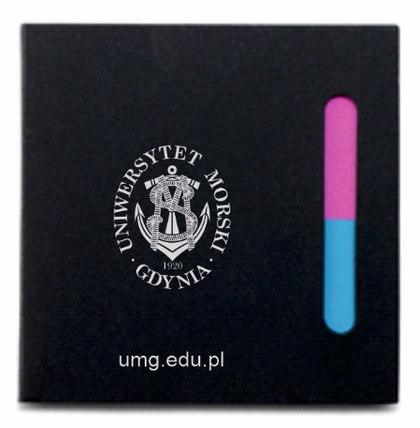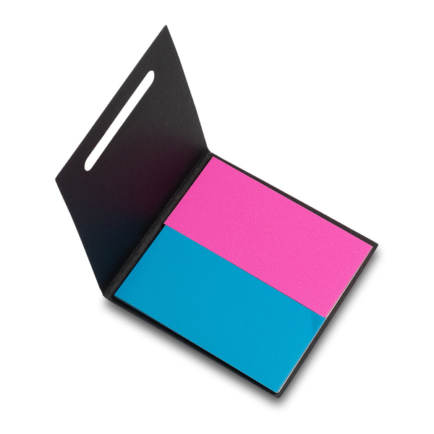
11. | Ilość | 800 szt.
12. | Karta produktu | Wymagana karta produktu zgodna z powyższą specyfikacją.

6.3 Blok z karteczkami, granatowy - Zadanie 6
L.p. | Cecha | Wymagane parametry
1. | Opis | Blok zawierający 200 karteczek z papieru kremowego chamois  o gramaturze 70 g/m² oraz 5 x 25 karteczek memo o gramaturze 75 g/m² w oprawie z laminowanego granatowego kartonu o gramaturze 128g/m².  Blok znakowany logotypem Uniwersytetu Morskiego w Gdyni oraz adresem strony internetowej: umg.edu.pl.  Zdjęcie produktu zaprezentowane w pkt. 10
2. | Materiał | Karton, papier
3. | Wymiary | 75 x 75 x 27 mm (+/- 5 mm)
4. | Treść znakowania | Logotyp Uniwersytetu Morskiego w Gdyni oraz adres strony internetowej: „umg.edu.pl”.
5. | Kolor znakowania/  Technologia znakowania | UV Full color  Uwaga: znakowanie musi być czytelne, wyraźne i trwałe.
6. | Pole znakowania | Pole znakowania min. 60 x 60 mm (+/- 10 mm)
7. | Projekt | Przygotowanie wizualizacji i projektu do akceptacji po stronie Wykonawcy.
8. | Transport | Do siedziby Uniwersytetu Morskiego w Gdyni. Koszt transportu  i rozładunku po stronie Wykonawcy.
9. | Pakowanie | Każdy bloczek pakowany w foliowy woreczek ochronny. Całość zamówienia zapakowana w karton zbiorczy z etykietą zawierającą opis tj. nazwę produktu oraz ilość w kartonie.

10. | Zdjęcie produktu | 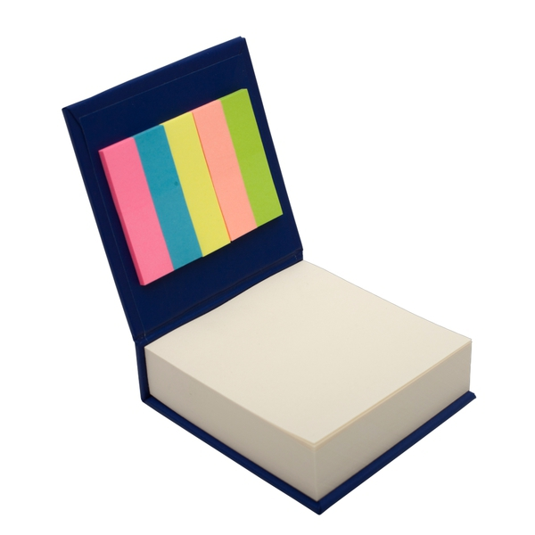
11. | Ilość | 500 szt.
12. | Karta produktu | Wymagana karta produktu zgodna z powyższą specyfikacją.

6.4 Podkładka pod kubek - Zadanie 6
L.p. | Cecha | Wymagane parametry
1. | Opis | Podkładka pod kubek na spodzie z folii magnetycznej, którą można przyczepić np. do lodówki; wierzch druk full kolor na kredzie 300 gram zabezpieczony folią matową, środek – tektura introligatorska 1,5mm, spód – folia magnetyczna  o grubości min. 0,4 mm.
2. | Wymiary | 9,3 cm x 9,3 cm (+/- 1 mm), zaokrąglone rogi
3. | Pole znakowania | Maksymalna powierzchnia zadruku wynikająca z możliwości technologicznych – cała powierzchnia podkładki z jednej strony.
4. | Technologia znakowania/Treść znakowania | Technologia nadruku odpowiednia do materiału na jakim wykonywane jest znaczenie.  Nadruk – zdjęcie/ grafika full kolor  Przykład oznakowania produktu zaprezentowany w pkt.8  Uwaga: nadrukowane logotypy oraz elementy muszą być czytelne, wyraźne  i trwałe.
5. | Projekt | Przygotowanie wizualizacji i projektu do akceptacji po stronie Wykonawcy.
6. | Transport | Do siedziby Uniwersytetu Morskiego w Gdyni. Koszt transportu  i rozładunku po stronie Wykonawcy.
7. | Pakowanie | Pakowanie pojedynczo w folię zamykaną na klej oraz w karton zbiorczy  z etykietą zawierającą opis tj. nazwę produktu oraz ilość w kartonie.
8. | Oznakowanie produktu | I strona podkładki  Zadrukowana full color  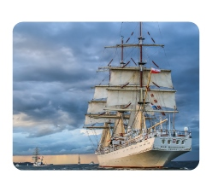  II strona  podkładki  - czarna  folia  magnetyczna
9. | Ilość | 1000 szt.
10. | Karta produktu | Wymagana karta produktu zgodna z powyższą specyfikacją.

6.5 Smycz sublimacyjna - Zadanie 6
L.p. | Cecha | Wymagane parametry
1. | Opis | Smycz satynowa barwiona dwustronnie na kolor Pantone 295C  z rozłączką plastikową w kolorze granatowym (kolor rozłączki  jak najbardziej zbliżony do Pantone 295 C), metalowym karabińczykiem  i uchwytem na telefon.  Rodzaj plastikowej rozłączki (kolor zbliżony do Pantone 295C):  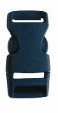  Zakończenie smyczy:  - karabińczyk metalowy;  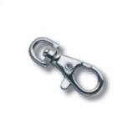  - zawieszka na telefon.  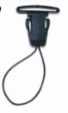
2. | Materiał | Taśma satynowa/atłasowa o gęstym splocie. Smycz zszywana  do wewnątrz.
3. | Wymiary | - Szerokość 2 cm,  - Długość smyczy po złożeniu ok. 49 cm (+/- 2 cm)
4. | Treść nadruku | Między innymi: logo Uniwersytetu Morskiego w Gdyni, napis „Uniwersytet Morski w Gdyni”, www.umg.edu.pl. Smycz z nadrukiem pokrywającym się (strona wewnętrzna bez przesunięcia).  Projekt smyczy zaprezentowany w pkt.10.
5. | Technologia znakowania/  Kolor znakowania | Znakowanie dwustronne - smycz barwiona w kolorze Pantone 295 C – dwustronnie. Nadruk na smyczy: napis Uniwersytet Morski w Gdyni, www.umg.edu.pl w kolorze białym; logo Uniwersytetu Morskiego w Gdyni w kolorze białym i żółtym – Pantone 123C  Smycz dokładnie nadrukowana z dwóch stron zgodnie z projektem. Smycz z nadrukiem pokrywającym się (strona wewnętrzna bez przesunięcia). Metoda sublimacji.  Uwaga: nadrukowane logotypy oraz elementy muszą być czytelne, wyraźne i trwałe.
L.p. | Cecha | Wymagane parametry
6. | Projekt | Przygotowanie wizualizacji i projektu do akceptacji po stronie Wykonawcy.
7. | Transport | Do siedziby Uniwersytetu Morskiego w Gdyni. Koszt transportu  i rozładunku po stronie Wykonawcy.
8. | Pakowanie | Smycze pakowane w oddzielne, zamykane torby foliowe po 50 szt. Dodatkowo pakowane w kartony zbiorcze z etykietą zawierającą opis tj. nazwę produktu oraz ilość w kartonie.
9. | Projekt smyczy | 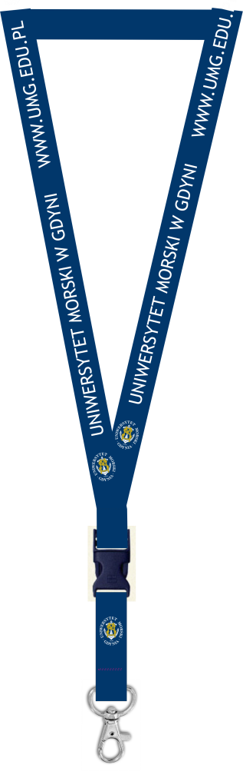  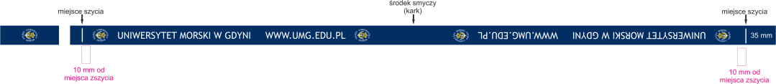
10. | Ilość | 1000szt.

6.6 Smycz sznurowadłowa - Zadanie 6
L.p. | Cecha | Wymagane parametry
1. | Opis | Smycz sznurowadłowa, wypełniona materiałem poliestrowym (dająca efekt owalnego kształtu), z nadrukiem sublimacyjnym full kolor z obu stron, zakuta metalową blaszką, z karabinkiem typu krab.  Zakończenie smyczy:  - karabińczyk typu krab:  Zdjęcie produktu zaprezentowane zostało w pkt. 8
2. | Materiał | Materiał poliestrowy. Smycz wypełniona również materiałem poliestrowym wewnątrz co daje efekt owalnego kształtu.
3. | Wymiary | Szerokość – 6 mm (+/- 1 mm),(smycz owalna)  Długość – ok. 46 cm (+/- 2 cm) (z karabińczykiem typu krab)
4. | Kolor znaczenia/  Technologia znaczenia | Nadruk sublimacyjny full kolor z obu stron smyczy + smycz barwiona  w kolorze Pantone 295 C. Zamawiający poda dokładne numery kolorów po wyborze Wykonawcy. Projekt smyczy do realizacji zaprezentowany  w pkt. 9.  Uwaga: nadrukowane logotypy oraz elementy muszą być czytelne, wyraźne  i trwałe.
5. | Projekt | Przygotowanie wizualizacji i projektu do akceptacji po stronie Wykonawcy.
6. | Transport | Do siedziby Uniwersytetu Morskiego w Gdyni. Koszt transportu  i rozładunku po stronie Wykonawcy.
7. | Pakowanie | Smycze pakowane w oddzielne, zamykane torby foliowe po 50 szt. Dodatkowo pakowane w kartony zbiorcze z etykietą zawierającą opis  tj. nazwę produktu oraz ilość w kartonie.
8. | Przykładowe zdjęcie produktu | 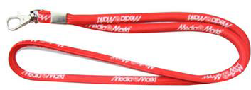
9. | Projekt smyczy  do realizacji | II strona  I strona
10. | Ilość | 1000 szt.

Zadanie 7
7.1 Kubek granatowy - Zadanie 7
L.p. | Cecha | Wymagane parametry
1. | Opis | Granatowy kubek. Ucho kubka - półserce o pojemności 330 ml z logotypem na środku kubka. Przykład z oznakowaniem produktu zaprezentowany został w pkt. 11
2. | Materiał | ceramika
3. | Wymiary | 330 ml (+/-10ml) Wysokość: 105 mm (+/- 2 mm) Średnica: 85 mm  (+/- 2 mm)
4. | Kolor | Kolor kubka na zewnątrz granatowy zbliżony do Pantone 295C, wewnątrz biały.  Przykład oznakowanego produktu zaprezentowany został w pkt. 11
5. | Treść znakowania | Kubek z logotypem na jednej stronie kubka. Logotyp umiejscowiony na środku. Znakowanie na przodzie kubka.  - logo Uniwersytetu Morskiego w Gdyni –  w kolorach białym + lina w kolorze żółtym – CMYK - 0/20/100/0  Wzór oznakowania zaprezentowany w pkt. 11
6. | Kolor znakowania/  Technologia znakowania | PRZÓD Nadruk – trwały nadruk (wypalane w kalce)  Oznakowanie w kolorze:  Białym (logotyp Uniwersytetu Morskiego w Gdyni) + lina w kolorze zółtym - CMYK 0/20/100/0  Uwaga: naniesiony logotyp musi być czytelny, wyraźny  i trwały.  Przykład oznakowanego produktu zaprezentowany został w pkt. 11 .
7. | Pole znakowania | Logo o wysokości 4,5cm i proporcjonalnie szerokie.  Przykład oznakowanego produktu zaprezentowany został w pkt. 11
8. | Projekt | Przygotowanie wizualizacji i projektu do akceptacji po stronie Wykonawcy.
9. | Transport | Do siedziby Uniwersytetu Morskiego w Gdyni. Koszt transportu  i rozładunku po stronie Wykonawcy.
10. | Pakowanie | Każda kubek zapakowany w osobny biały kartonik. Dodatkowo pakowane zbiorczo w karton i zabezpieczone przed uszkodzeniem.
L.p. | Cecha | Wymagane parametry
11. | Zdjęcie produktu | 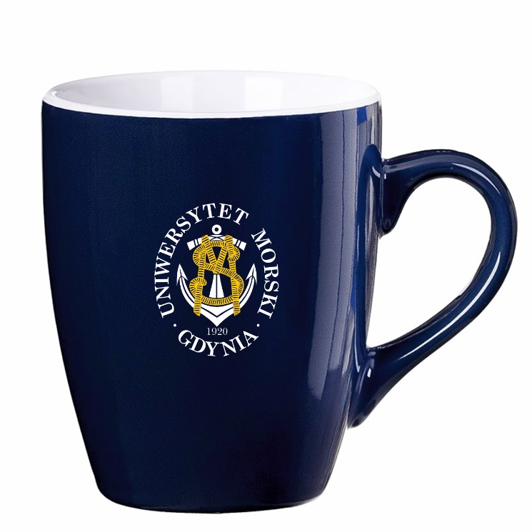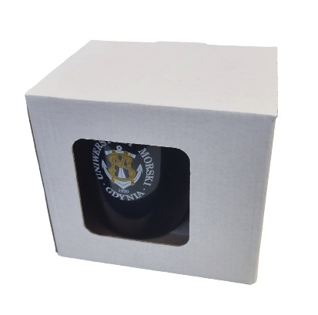
12. | Ilość | 400 szt.
13. | Próbka | Wymagana próbka produktu zgodna ze specyfikacją. Zamawiający dopuszcza próbkę produktu bez oznakowania.

7.2 Kubek termiczny logotyp UMG - Zadanie 7
L.p. | Cecha | Wymagane parametry
1. | Opis | Kubek termiczny o pojemności 400 ml , wyposażony w technologię unbolt&press – podwójne zabezpieczenie przed przypadkowym wylaniem napoju. Dwie ścianki ze stali nierdzewnej, wewnątrz stal nierdzewna 18/8 o podwyższonej jakości Próżnia pomiędzy ściankami zapewnia bardzo dobre właściwości termoizolacyjne Utrzymuje temperaturę powyżej 40°C przez 16 godzin Podstawa kubka stalowa
2. | Materiał | stal nierdzewna 18/8
3. | Rozmiar | 400 ml
4. | Kolor | Czarny
5. | Treść znakowania/  Miejsce znakowania | Logotyp Uniwersytetu Morskiego w Gdyni w miejscu tak jak na wizualizacji zamieszczonej w punkcie 11.
6. | Kolor znakowania/  Technologia znakowania | Laser  Uwaga: naniesiony logotyp musi być czytelny, wyraźny i trwały.  Przykład oznakowanego produktu zaprezentowany został w pkt. 11
7. | Wielkość logotypu | Ok. 4x5 cm ( do uzgodnienia z zamawiającym)
8. | Projekt | Przygotowanie wizualizacji i projektu do akceptacji po stronie Wykonawcy.
9. | Transport | Do siedziby Uniwersytetu Morskiego w Gdyni. Koszt transportu  i rozładunku po stronie Wykonawcy.
10. | Pakowanie | Kubki/termosy pakowane w woreczek foliowy/papierowy następnie włożony do białego kartonika i umieszczony w karton zbiorczy  z informacją o nazwie produktu i ilością.

L.p. | Cecha | Wymagane parametry
11. | Zdjęcie  produktu
12. | Ilość | 100 szt.
13. | Próbka | Wymagana próbka produktu zgodna ze specyfikacją. Zamawiający dopuszcza próbkę produktu bez oznakowania.

Zadanie 8
8.1 Worek granatowy z haftem - Zadanie 8
L.p. | Cecha | Wymagane parametry
1. | Opis | Worek/plecak tylko i wyłącznie w kolorze French Navy bez dodatków  w innych kolorach. Worek zamykany poprzez ściąganie sznurków. Grube sznurki w kolorze białym. Dwa grube, białe sznurki z dwóch stron worka. Na dole worka przyszyte dwie przekładki w kolorze worka przez które przeciągnięte są sznurki i związane. Worek wykonany tylko i wyłącznie  z materiału – 100 proc. poliester 300 D.  W górnej części worka z boku ukryta kieszonka zamykana na zamek –pionowy zamek w kolorze worka. Wymiary worka: ok. 40 x 49 cm  (+/- 2 cm).  Pojemność worka – 15 litrów.
2. | Materiał | 100 proc. poliester 300 D
3. | Wymiary worka | ok. 40 x 49 cm (+/- 2 cm)
4. | Treść/metoda znakowania | Haft z przodu worka – logo Uniwersytetu Morskiego w Gdyni języku polskim w kolorze białym i żółtym (żółta nitka ARIADNA 3501 lub Marathon 1187). Powierzchnia haftu nie mniejsza niż ok. 12 cm wysokości i ok 9.7 cm szerokości (proporcjonalnie).  Wizualizacja zaprezentowana w pkt.11.
5. | Pole znakowania | Powierzchnia na przodzie worka. Nie mniejsza niż ok. 12 cm.
6. | Projekt | Przygotowanie wizualizacji i projektu do akceptacji po stronie Wykonawcy.
7. | Transport | Do siedziby Uniwersytetu Morskiego w Gdyni; koszt rozładunku  i transportu po stronie Wykonawcy.
8. | Pakowanie | Każdy worek pakowany w foliowy woreczek. Całość pakowana w kartony zbiorcze z etykietą zawierającą opis tj. nazwę produktu i ilość produktu  w kartonie.
9. | Zdjęcie produktu

L.p. | Cecha | Wymagane parametry
10. | Zdjęcie sznurków  i zamka | Dwa grube sznurki w kolorze białym.  Kiszonka na zamek z boku worka. Zamek kieszonki w kolorze worka – French Navy.
11. | Wizualizacja oznakowania produktu | 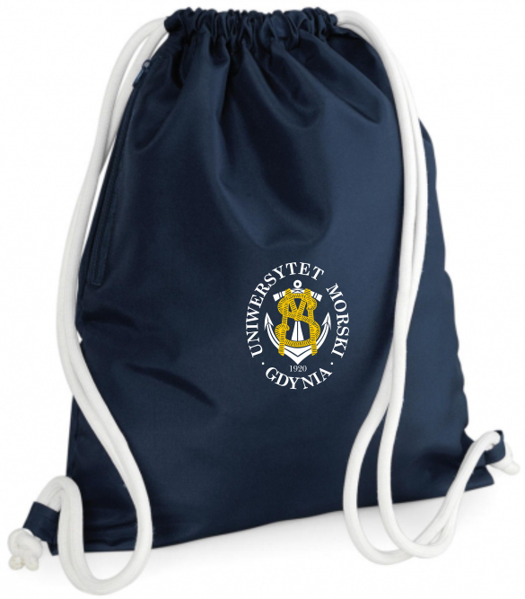
12. | Ilość | 200szt.
13. | Karta produktu | Wymagana karta produktu zgodna z powyższym opisem.

8.2 Torba bawełniana, granatowa - Zadanie 8
L.p. | Cecha | Wymagane parametry
1. | Opis | Wytrzymała torba bawełniana 280g/m², płaska, w kolorze granatowym, znakowana jednostronnie, z dwoma uchwytami. Zdjęcie i wizualizacja  w pkt. 10.
2. | Materiał | Bawełna drelichowa 280g/m²
3. | Wymiary | 420 x 370 mm (+/- 20 mm), długość pełna uchwytu 60 - 70 cm
4. | Treść znakowania | Indywidualny projekt Uniwersytetu Morskiego w Gdyni logotyp UMG  i adres strony internetowej: umg.edu.pl.
5. | Kolor znakowania/  Technologia znakowania | Sitodruk (2 kolory)  Uwaga: znakowanie musi być czytelne, wyraźne i trwałe.
6. | Pole znakowania | Maksymalne możliwe pole znakowania – cała jedna strona torby. Znakowanie jednostronne.
7. | Projekt | Przygotowanie wizualizacji i projektu do akceptacji po stronie Wykonawcy.
8. | Transport | Do siedziby Uniwersytetu Morskiego w Gdyni. Koszt transportu  i rozładunku po stronie Wykonawcy.
9. | Pakowanie | Całość zamówienia zapakowane w karton zbiorczy z etykietą zawierającą opis tj. nazwę produktu oraz ilość w kartonie.

10. | Zdjęcie produktu | 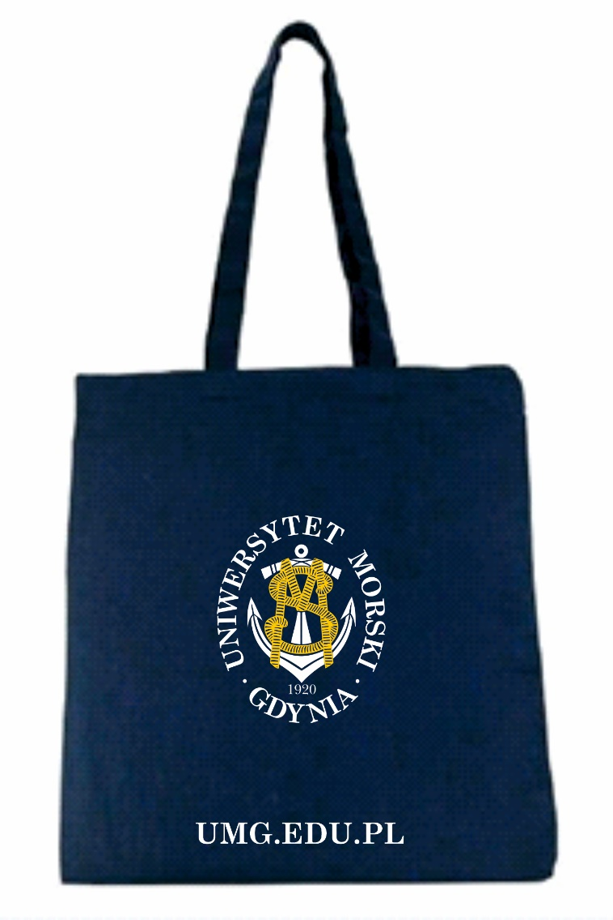
11. | Ilość | 800 szt.
12. | Karta produktu | Wymagana karta produktu zgodna ze specyfikacją.

Zadanie 9
9.1 Torba papierowa -1 - Zadanie 9
L.p. | Cecha | Wymagane parametry
1. | Opis | Torba papierowa w kolorze granatowym (całość zadrukowana według projektu uzgodnionego z Zamawiającym – dno granatowe, projekt z dwóch stron). Grubość torby 250 g, foliowanie mat dwustronnie, torba wzmocniona, wzmocnione dno tekturą 300 g/m2.  Torebka z powlekanym sznureczkiem sznurowadłowym w kolorze granatowym zakończony plastikiem: t – lace.
2. | Materiał | Papier, 250 g/m²
3. | Wymiary | 50 cm (wysokość) × 40 cm (szerokość) × 16 cm (dno) / (+/- 2 cm)
4. | Kolor nadruku/  Technologia nadruku | Zadruk full color cała torba. Wydruk z CMYK + 1 kolor Pantone (granatowy) – tło całej torby w kolorze granatowym Pantone. Dwa różne projekty z dwóch stron  ( z każdej strony torby inny projekt).  Uwaga: nadrukowane logotypy oraz elementy muszą być czytelne, wyraźne  i trwałe.  Wizualizacja produktu przedstawiona została w pkt.8
5. | Projekt | Przygotowanie wizualizacji i projektu do akceptacji po stronie Wykonawcy.
6. | Transport | Do siedziby Uniwersytetu Morskiego w Gdyni. Koszt transportu i rozładunku  po stronie Wykonawcy.
7. | Pakowanie | Pakowane w kartony zbiorcze z etykietą zawierającą opis tj. nazwę produktu oraz ilość w kartonie.
8. | Projekt torby | Przykładowy projekt, który ulegnie zmianie.  II strona torby  I strona torby  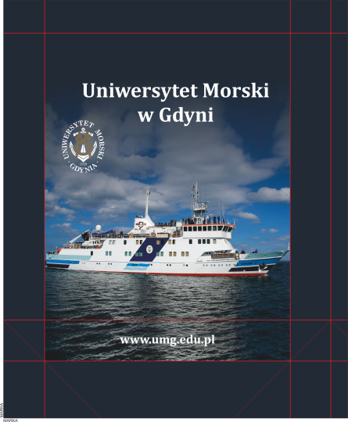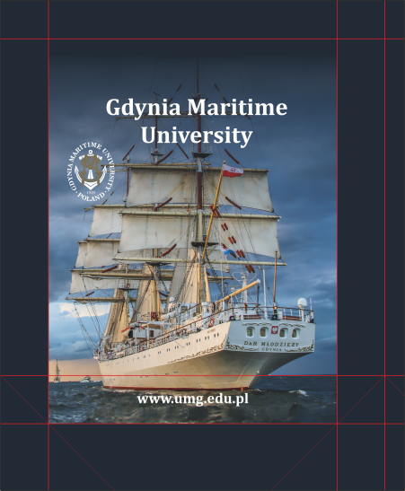
L.p. | Cecha | Wymagane parametry
9. | Ilość: | 200 szt.
10. | Karta produktu | Wymagana karta produktu zgodna z powyższym opisem.
9.2 Torba papierowa – 2 - Zadanie 9
L.p. | Cecha | Wymagane parametry
1. | Opis | Torba papierowa w kolorze granatowym (całość zadrukowana według projektu uzgodnionego z Zamawiającym – dno granatowe, projekt z dwóch stron). Grubość torby 200 g, foliowanie mat dwustronnie torba wzmocniona, wzmocnione dno tekturą 300 g/m2.  Torebka z powlekanym sznureczkiem sznurowadłowym w kolorze granatowym zakończony plastikiem: t – lace.
2. | Materiał | Papier, 200 g/m²
3. | Wymiary | 32 cm (wysokość) × 24 cm (szerokość) × 10 cm (dno) / (+/- 1 cm)
4. | Kolor nadruku/  Technologia nadruku | Zadruk full color cała torba. Wydruk z CMYK + 1 kolor Pantone (granatowy) – tło całej torby w kolorze granatowym Pantone. Dwa różne projekty z dwóch stron  (z każdej strony torby inny projekt).  Uwaga: nadrukowane logotypy oraz elementy muszą być czytelne, wyraźne  i trwałe.  Wizualizacja produktu przedstawiona została w pkt.8
5. | Projekt | Przygotowanie wizualizacji i projektu do akceptacji po stronie Wykonawcy.
6. | Transport | Do siedziby Uniwersytetu Morskiego w Gdyni. Koszt transportu i rozładunku  po stronie Wykonawcy.
7. | Pakowanie | Pakowane w kartony zbiorcze z etykietą zawierającą opis tj. nazwę produktu oraz ilość w kartonie.
8. | Projekt torby | Przykładowy projekt, który ulegnie zmianie.  II strona torby  I strona torby
9. | Ilość: | 1000 szt.
10. | Karta produktu | Wymagana karta produktu zgodna z powyższym opisem.

9.3 Torba papierowa – 3 - Zadanie 9
L.p. | Cecha | Wymagane parametry
1. | Opis | Torba papierowa w kolorze granatowym (całość zadrukowana według projektu uzgodnionego z Zamawiającym – dno granatowe, projekt z dwóch stron). Grubość torby 200 g, foliowanie mat dwustronnie, torba wzmocniona, wzmocnione dno tekturą 300 g/m2.  Torebka z powlekanym sznureczkiem sznurowadłowym w kolorze granatowym zakończony plastikiem: t – lace.
2. | Materiał | Papier, 200 g/m²
3. | Wymiary | 16 cm (wysokość) × 22 cm (szerokość) × 10 cm (dno) / (+/- 0,5 cm)
4. | Kolor nadruku/  Technologia nadruku | Zadruk full color cała torba. Wydruk z CMYK + 1 kolor Pantone (granatowy) – tło całej torby w kolorze granatowym Pantone. Dwa różne projekty z dwóch stron  (z każdej strony torby inny projekt).  Uwaga: nadrukowane logotypy oraz elementy muszą być czytelne, wyraźne  i trwałe.  Wizualizacja produktu przedstawiona została w pkt. 8
5. | Projekt | Przygotowanie wizualizacji i projektu do akceptacji po stronie Wykonawcy.
6. | Transport | Do siedziby Uniwersytetu Morskiego w Gdyni. Koszt transportu i rozładunku  po stronie Wykonawcy.
7. | Pakowanie | Pakowane w kartony zbiorcze z etykietą zawierającą opis tj. nazwę produktu oraz ilość w kartonie. Odpowiednio ułożone i zabezpieczone podczas transportu.
8. | Projekt torby | Przykładowy projekt, który ulegnie zmianie.  II strona torby  I strona torby  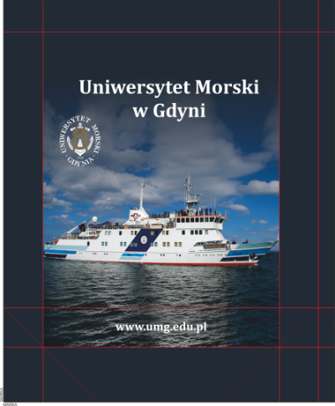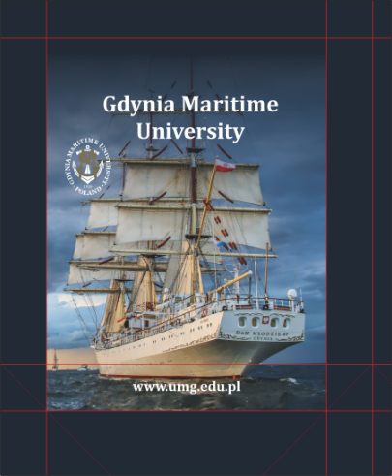
9. | Ilość: | 500 szt.
10. | Karta produktu | Wymagana karta produktu zgodna z powyższym opisem.

9.4 Torba papierowa – 4 - Zadanie 9
L.p. | Cecha | Wymagane parametry
1. | Opis | Torba papierowa w kolorze granatowym (całość zadrukowana według projektu uzgodnionego z Zamawiającym – dno granatowe, projekt z dwóch stron). Grubość torby 250 g, foliowanie mat dwustronnie, torba wzmocniona, wzmocnione dno tekturą 300 g/m2.  Torebka z powlekanym sznureczkiem sznurowadłowym w kolorze granatowym zakończony plastikiem: t – lace.
2. | Materiał | Papier, 250 g/m²
3. | Wymiary | 40 cm (wysokość) × 30 cm (szerokość) × 10 cm (dno) / (+/- 0,5 cm)
4. | Kolor nadruku/  Technologia nadruku | Zadruk full color cała torba. Wydruk z CMYK + 1 kolor Pantone (granatowy) – tło całej torby w kolorze granatowym Pantone. Dwa różne projekty z dwóch stron  ( z każdej strony torby inny projekt).  Uwaga: nadrukowane logotypy oraz elementy muszą być czytelne, wyraźne  i trwałe.  Wizualizacja produktu przedstawiona została w pkt. 8
5. | Projekt | Przygotowanie wizualizacji i projektu do akceptacji po stronie Wykonawcy.
6. | Transport | Do siedziby Uniwersytetu Morskiego w Gdyni. Koszt transportu i rozładunku  po stronie Wykonawcy.
7. | Pakowanie | Pakowane w kartony zbiorcze z etykietą zawierającą opis tj. nazwę produktu oraz ilość w kartonie.
8. | Projekt torby | Przykładowy projekt, który ulegnie zmianie.  II strona torby  I strona torby
9. | Ilość: | 500 szt.
10. | Karta produktu | Wymagana karta produktu zgodna z powyższym opisem.

Zadanie 10
  - Krawat męski granatowy z motywem kotwic, jedwabny - Zadanie 10
L.p. | Cecha | Wymagane parametry
1. | Opis | Krawat męski, granatowy wykonany z jedwabnej tkaniny żakardowej  z tkanym motywem kotwic w kolorze białym oraz wyhaftowanym logotypem Uniwersytetu Morskiego w Gdyni na metce/pasku. Krawat zapakowany  w eleganckie granatowe, kartonowe opakowanie znakowane logotypem Uniwersytetu Morskiego w Gdyni.
2. | Skład | 100% jedwab, podszewka poliester, karton
3. | Gramatura | Jedwab – gramatura nie mniejsza niż 120 g/m²
4. | Kolor | Krawat w kolorze granatowym z tkanymi białymi kotwicami.
5. | Rozmiar | Szerokość krawata (w najszerszym miejscu) – 6,5 cm – 8,5 cm  Długość : 149 cm (+/- 2 cm)
6. | Treść znakowania/  Miejsce znakowania | - Przód krawatu: białe kotwice  - Tył krawatu: metka/pasek z logotypem Uniwersytetu Morskiego  w Gdyni.  - Eleganckie kartonowe opakowanie z nadrukowanym logotypem Uniwersytetu Morskiego w Gdyni w kolorze złotym.
7. | Kolor znakowania/  Technologia znakowania | Haft komputerowy (znakowanie na krawacie)  - Przód krawatu: kotwice tkane białą nicią (produkt zaprezentowany  w pkt. 12).  - Tył krawatu: logotyp Uniwersytetu Morskiego w Gdyni haftowany złotą nicią.  Nadruk komputerowy na opakowaniu (pudełku)  - Logotypem Uniwersytetu Morskiego w Gdyni w kolorze złotym  Uwaga: naniesiony logotyp i inne elementy muszą być czytelne, wyraźne  i trwałe.
8. | Pole znakowania | - Przód krawatu: na całej powierzchni tkane kotwice rozmieszczone  w regularny sposób.  - Tył krawatu: metka/pasek z logotypem Uniwersytetu Morskiego  w Gdyni
9. | Projekt | Przygotowanie wizualizacji i projektu do akceptacji po stronie Wykonawcy.
10. | Transport | Do siedziby Uniwersytetu Morskiego w Gdyni. Koszt transportu po stronie Wykonawcy.

L.p. | Cecha | Wymagane parametry
11. | Pakowanie | Każdy krawat zapakowany w eleganckie kartonowe opakowanie  w kolorze granatowym (jak w punkcie 12). Krawaty spakowane  w karton zbiorczy z etykietą zawierającą opis tj. nazwę produktu oraz ilość.
12. | Zdjęcie  produktu  z oznakowaniem | 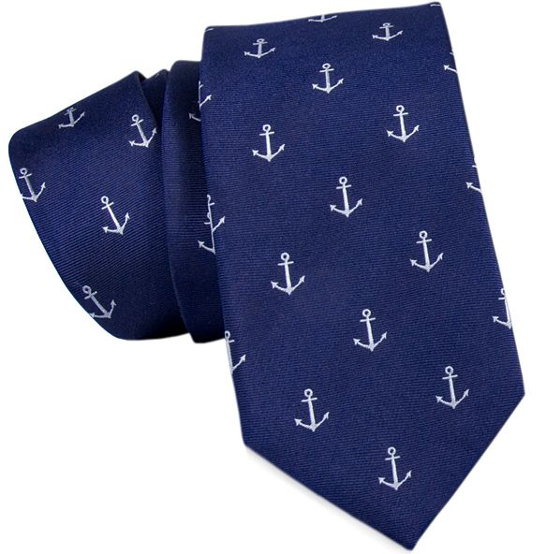  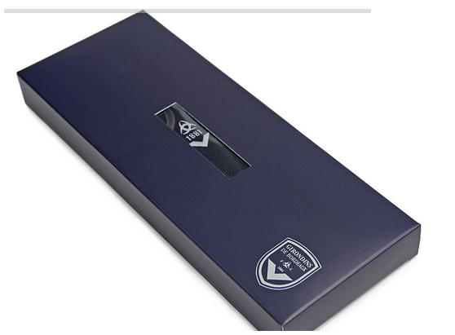
13. | Ilość | 50 szt.
14. | Próbka | Wymagana próbka produktu zgodna z powyższym opisem. Zamawiający dopuszcza próbkę produktu bez oznakowania.

